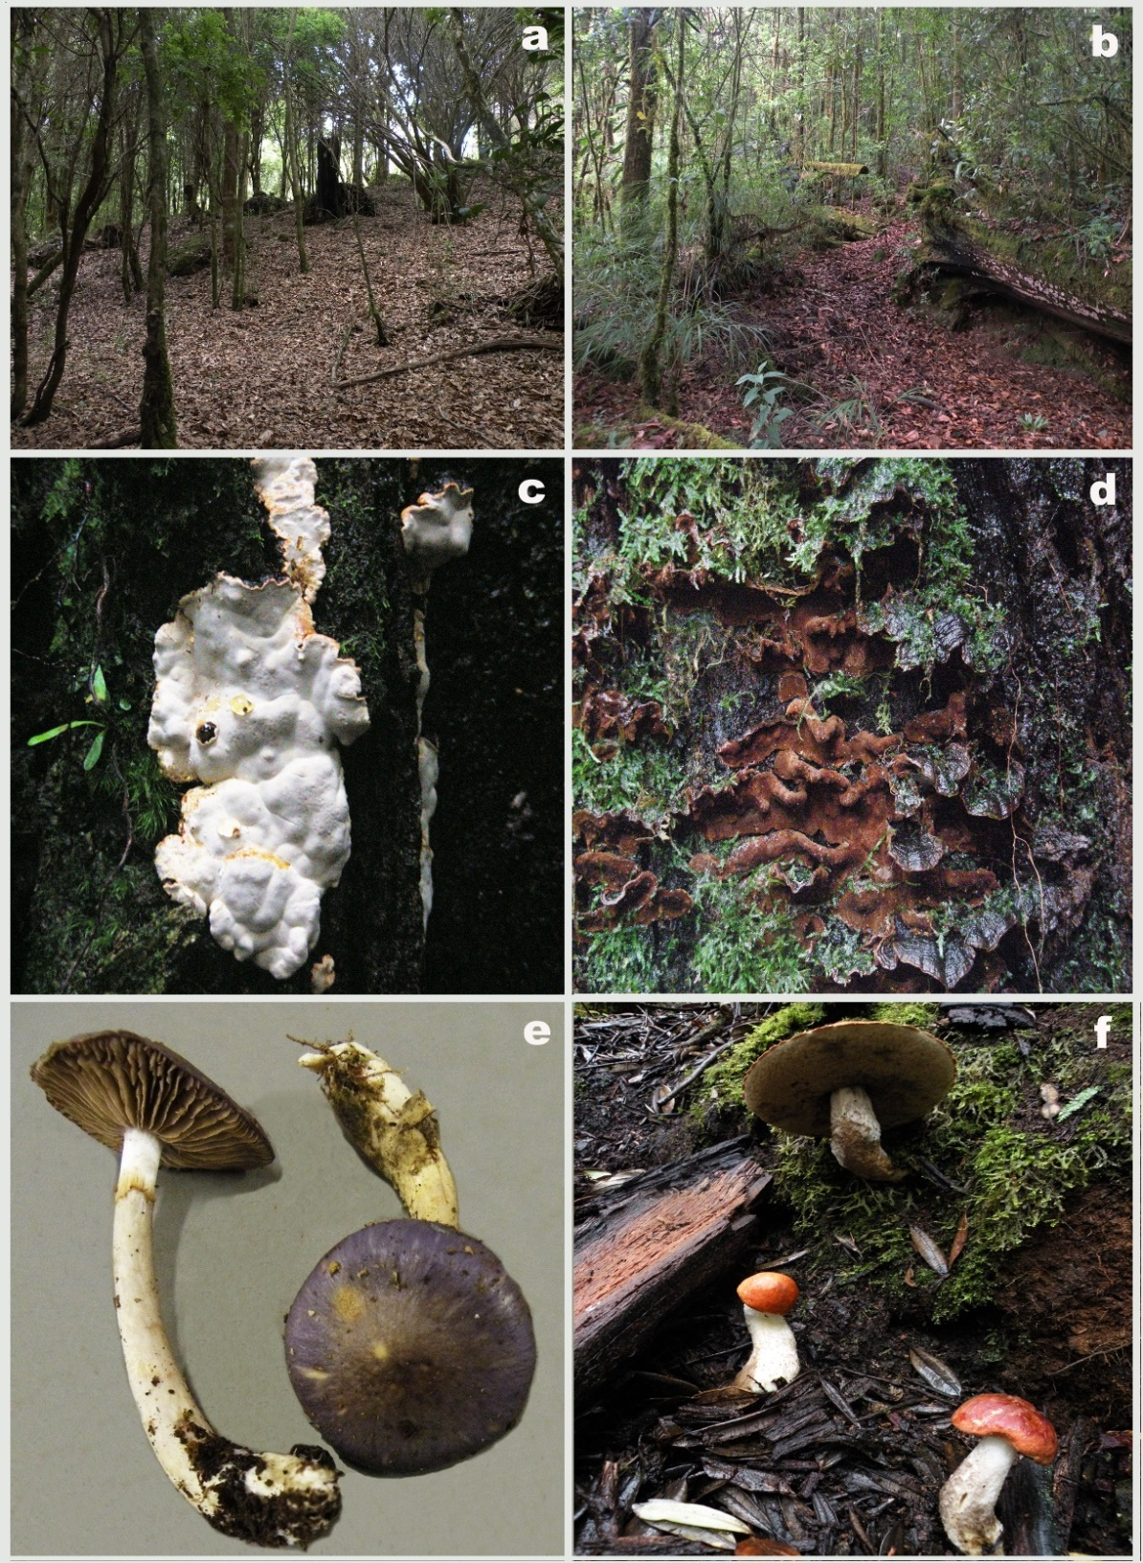

Fig. 1 a-f. Bosques montanos neotropicales de Costa Rica y hongos asociados a la madera de roble. a. Bosque secundario o en proceso de regeneración; b. Bosque primario o maduro; c. Xylobolus subpileatus; d. Hymenochaete rubiginosa; e. Cortinarius iodes (micorrízico); f. Leccinum monticola (micorrízico)

